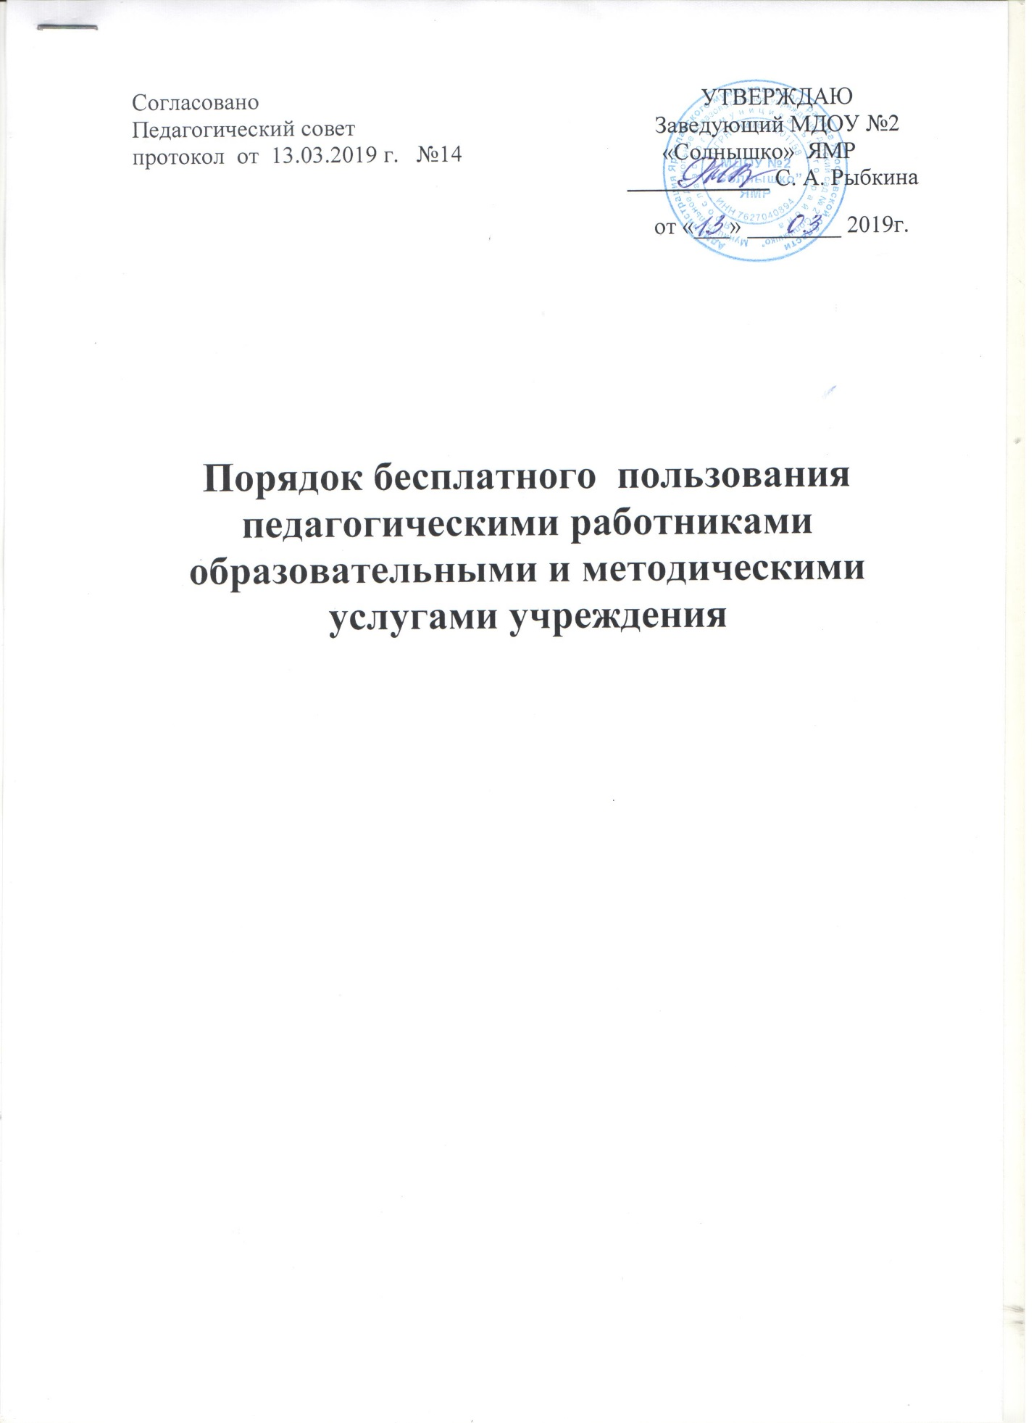

Порядок бесплатного пользования
педагогическими работниками
образовательными и методическими услугами учреждения

1. Настоящий Порядок регламентирует бесплатное пользование педагогическими работниками образовательными и методическими услугами
муниципального дошкольного образовательного учреждения детского сада № 2 «Солнышко» ЯМР (далее – Учреждение).
2. Пользование методическими услугами
2.1. Педагогические работники имеют право на бесплатное пользование следующими методическими услугами:
- использование методических разработок, имеющихся в Учреждении;
- методический анализ результативности образовательной деятельности по данным различных измерений качества образования;
- помощь в разработке учебно-методической и иной документации, необходимой для осуществления профессиональной деятельности;
- помощь в освоении и разработке инновационных программ и технологий;
- участие в конференциях, семинарах, методических объединениях, творческих лабораториях, групповых и индивидуальных консультациях, педагогических чтениях, мастер-классах, методических выставках, других формах методической работы;
- получение методической помощи в осуществлении экспериментальной и инновационной деятельности.
2.2. Для получения методической помощи педагогический работник может обратиться к заведующему Учреждения, старшему воспитателю Учреждения.

